Il progetto LIGURIA TOURISM – Sviluppo Regionale del Ponente Ligure: valorizzazione della costa limitrofe l’Isola Gallinara
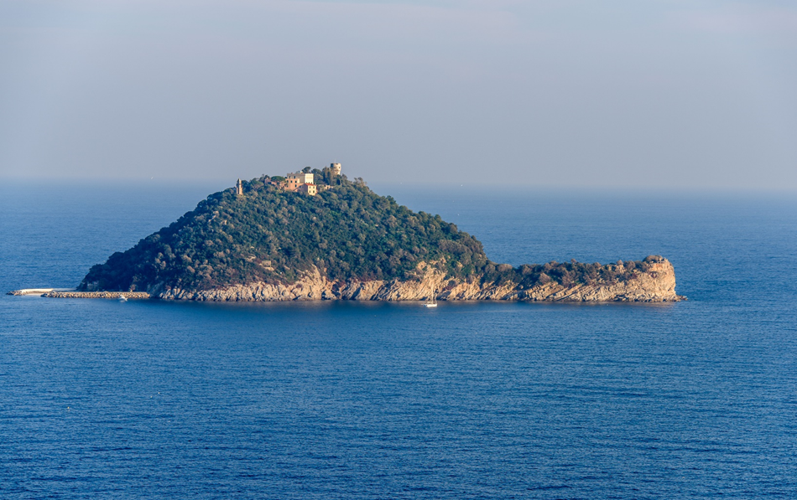

Liguria Tourism è un progetto finanziato dalla DG Reform della Commissione Europea attraverso lo strumento TSI – Techinical Support Instrument.
Regione Liguria tramite il Settore Affari Europei ha risposto al bando 2022 presentando una proposta di valorizzazione dell’area intorno all’isola Gallinara.
Il progetto è stato approvato ed è partito ufficialmente il 30 ottobre 2023 con la durata prevista di 24 mesi.
Il beneficiario principale del finanziamento è l’Università di Genova che partecipa sinergicamente con quattro Dipartimenti: il Dipartimento di Scienze Politiche ed Internazionali (coordinatore), il Dipartimento di Economia, il Dipartimento di Scienza della Terra, dell’Ambiente e della Vita, il Dipartimento di Architettura e Design. È previsto inoltre il supporto della società regionale in-house, Liguria Ricerche.
La realizzazione delle attività previste avverrà attraverso il supporto e la collaborazione di Regione Liguria e del Comune di Albenga.

OBIETTIVO DEL PROGETTO
LIGURIA TOURISM ha l’obiettivo di implementare un modello di gestione interdisciplinare, multisettoriale e innovativo per il turismo sostenibile, come forza motrice per tutta la Liguria e per la sua area costiera occidentale, compresa l'isola Gallinara.

LE ATTIVITÀ DEL PROGETTO
Nella prima fase verranno realizzati dall’Università degli studi volti ad approfondire la conoscenza dell’area e le potenzialità di sviluppo in particolare in chiave di attività outdoor legate al mare, da mettere in campo in sinergia con i progetti esistenti per l’area. In particolare Liguria Tourism entrerà in sinergia con il progetto del Ministero alla Cultura e la Soprintendenza dei beni culturali che hanno acquistato una parte dell’isola nel 2020 esercitando il diritto di prelazione.
Partendo dalla ricognizione e studio del grande patrimonio naturalistico e culturale, il modello che Liguria Tourism intende sviluppare è conciliare le esigenze di fruibilità dell’area con quelle di tutela e di sviluppo sostenibile, ponendo l’attenzione altresì agli aspetti legati al cambiamento climatico.
Gli studi preliminari verteranno pertanto su:
- capitale naturale e rischi collegati ai cambiamenti climatici
- potenzialità economiche attraverso lo studio della domanda potenziale di servizi e dell’offerta, con un focus specifico sui pagamenti per i servizi ecosistemici
- aspetti normativi e regolamentari
- progettazione di una piscina naturale intorno all’isola per attività sportive outdoor
- buone pratiche ed esempi esistenti di modelli di valorizzazione

Dagli studi emergerà un modello di sviluppo dell’area in chiave turistica, con in evidenza tutte le potenzialità in particolare legate alle attività outdoor, nonché tutti gli aspetti da tenere in considerazione per preservare il grande patrimonio naturalistico.

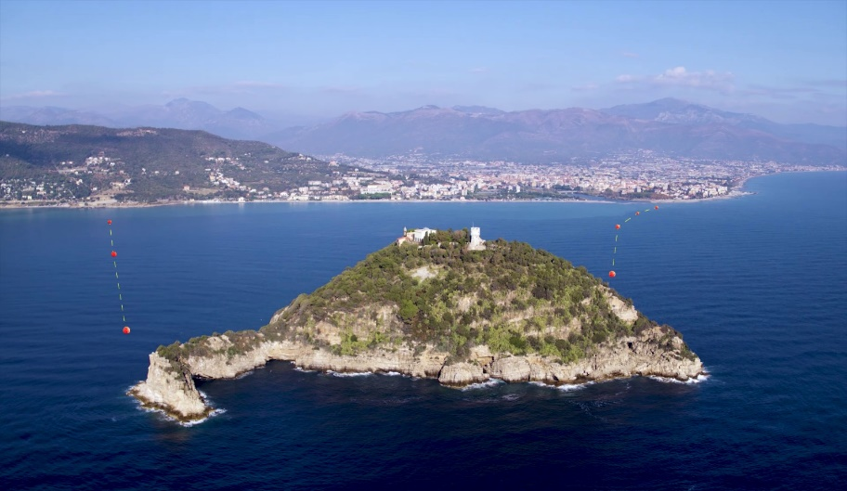
Successivamente, nella seconda fase verranno messe in campo delle attività sperimentali identificate dal modello e un’azione test pilota volta a infra-strutturare con boe innovative un’area intorno all’isola definita come una piscina naturale da dedicare a attività sportive e outdoor.

Le attività tecniche saranno accompagnate da quelle di governance, promuovendo il dialogo costruttivo tra gli attori chiave pubblici e privati per accogliere e bilanciare le esigenze, nonché prevenire eventuali conflitti d’uso.
La governance in particolare, partendo dalla mappatura dei principali stakeholders del territorio, si svilupperà attraverso incontri volti alla conoscenza reciproca e al dialogo.
La seconda parte del progetto sarà inoltre dedicata all’implementazione di una strategia di capacity building e formazione. La finalità è promuovere altresì l’occupazione ed in particolare le competenze green e digitali.
A completare tutto ci saranno le azioni di comunicazione per far conoscere il progetto, disseminare e capitalizzare i suoi risultati.

